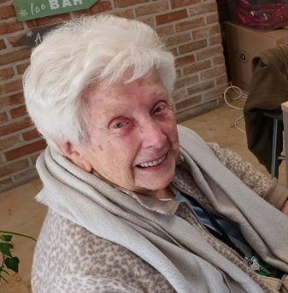  Doelstellingen:  Kleine herstellingen van kledij van de bewoners.  Ervaringen delen met elkaar.  Samen met de bewoners toilettasjes, tafelkleedjes maken,…  Aangepaste kledij voor zorgbehoevenden maken. |  | Realisaties:  Maandelijks komt het repair café samen.  Op ieder verdiep staat een mand waar bewoners en familieleden hun retouches kunnen inleggen.  Bewoners hebben ook de mogelijkheid om te breien.  Ondertussen kunnen de bewoners genieten van een lekkere kop koffie. |  | Toekomst:  Aangepaste kledij maken voor de bewoners die zorgbehoevend zijn.  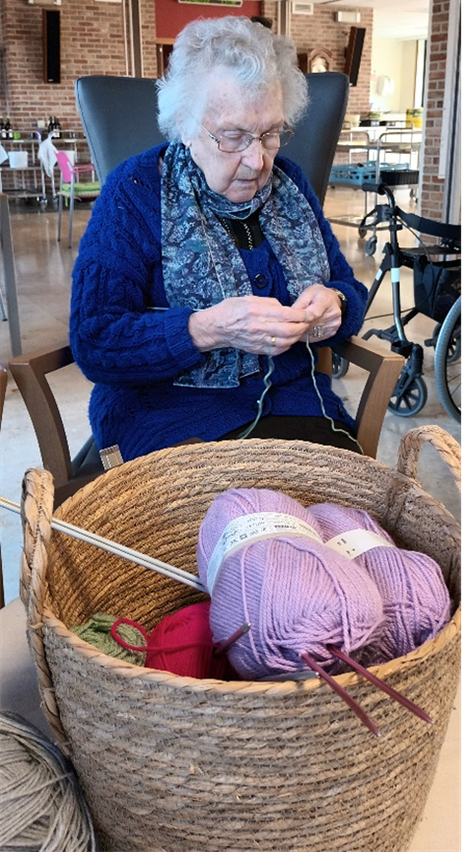  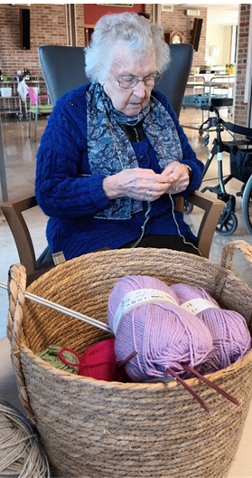
Knopen, naalden, draden , AUW!!!  Sorry, sorry, prik ik jou?  Steekje hier en draadje daar  Zo is jou bloesje klaar.  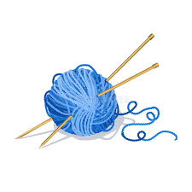 |  | Contactgegevens:  Zorgband Leie en Schelde  Campus Lemberge  Tubbe in het Kastanjebos  Voor meer info:  Eka-kastanjebos.lemberge@zorgband.be  t.a.v. Griet Waegebaert |  | 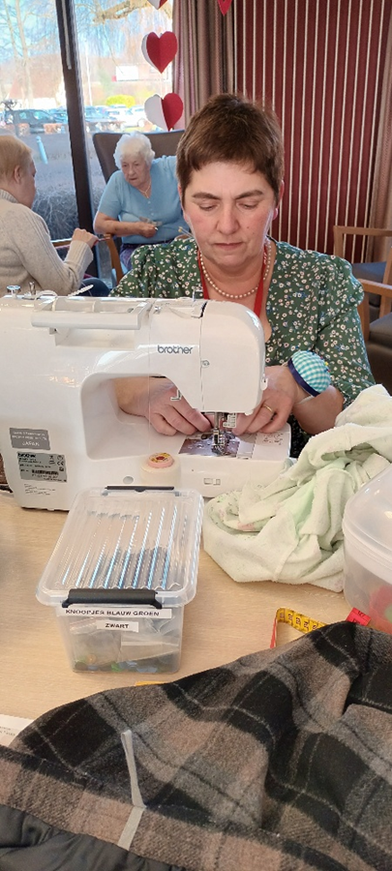  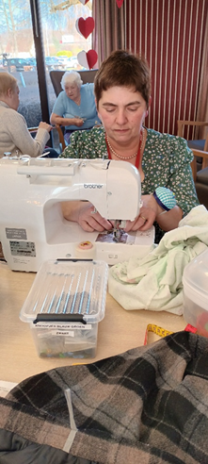  Repair Café

